รายงานผลการปฏิบัติราชการ
ของสถานีตำรวจภูธรบางลาย ประจำปีงบประมาณ 2568
เดือนตุลาคม 2567
งานป้องกันปราบปราม
เมื่อวันที่ 1 ต.ค. 67 เวลา 09.00 น. ร้อยเวร 20 สายตรวจรถยนต์ ได้มีการออกตรวจจุดเสี่ยง พื้นที่ที่ได้รับผลกระทบจากน้ำท่วม จุดล่อแหลมร้านสะดวกซื้อในพื้นที่ เพื่อป้องกันเหตุ สร้างความอุ่นใจ และรักษาความปลอดภัยให้แก่ประชาชน
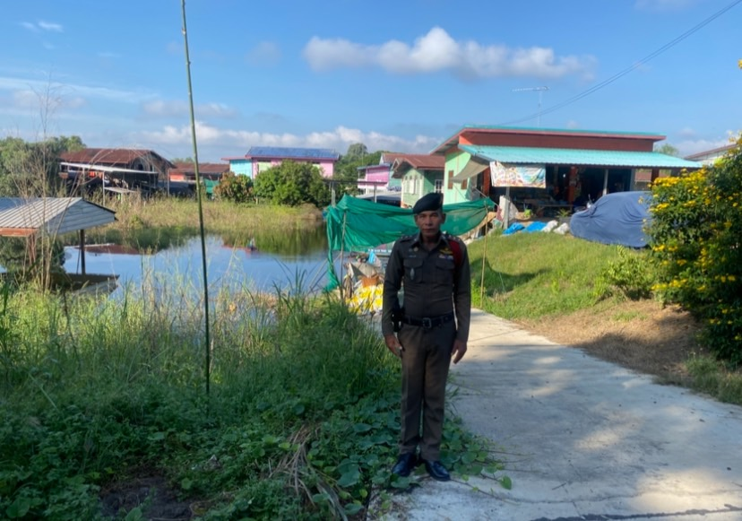

วันที่ 17 ต.ค. 67 เวลา 09.00 น. พ.ต.ท.มานิตย์ จิตรเอก สว.สภ.บางลาย พร้อมชุดจิตอาสา ได้มอบ ถุงยังชีพ สิ่งของจำเป็นเพื่อบรรเทาทุกข์เหล่าผู้ประสบภัยน้ำท่วม ในเขตพื้นที่ ตำบล บางลาย


วันที่ 21 ต.ค. 67 เวลา 09.00 น. ภายใต้การอำนวยการโดย พ.ต.ท.มานิตย์ จิตรเอก สว.สภ.บางลาย นำทีมโดย ร.ต.อ.ปัญญา ทับทอง รอง สว.สส. สภ.บางลาย พร้อมชุดชุมชนสัมพันธ์ ฝึกอบรมให้ความรู้เกี่ยวกับยาเสพติด บุหรี่ไฟฟ้า การรับมือเหตุการณ์กราดยิงที่เกิดขึ้นในปัจจุบันพร้อมวิธีการรับมือ ยุทธวิธีการใช้ไม้ง่ามและความรู้เบื้องต้นจราจร และกลโกงออนไลน์ ให้กับคณะ เจ้าหน้าที่ อบต.บางลาย ณ อบต.บางลาย ต.บางลาย อ.บึงนาราง จ.พิจิตร
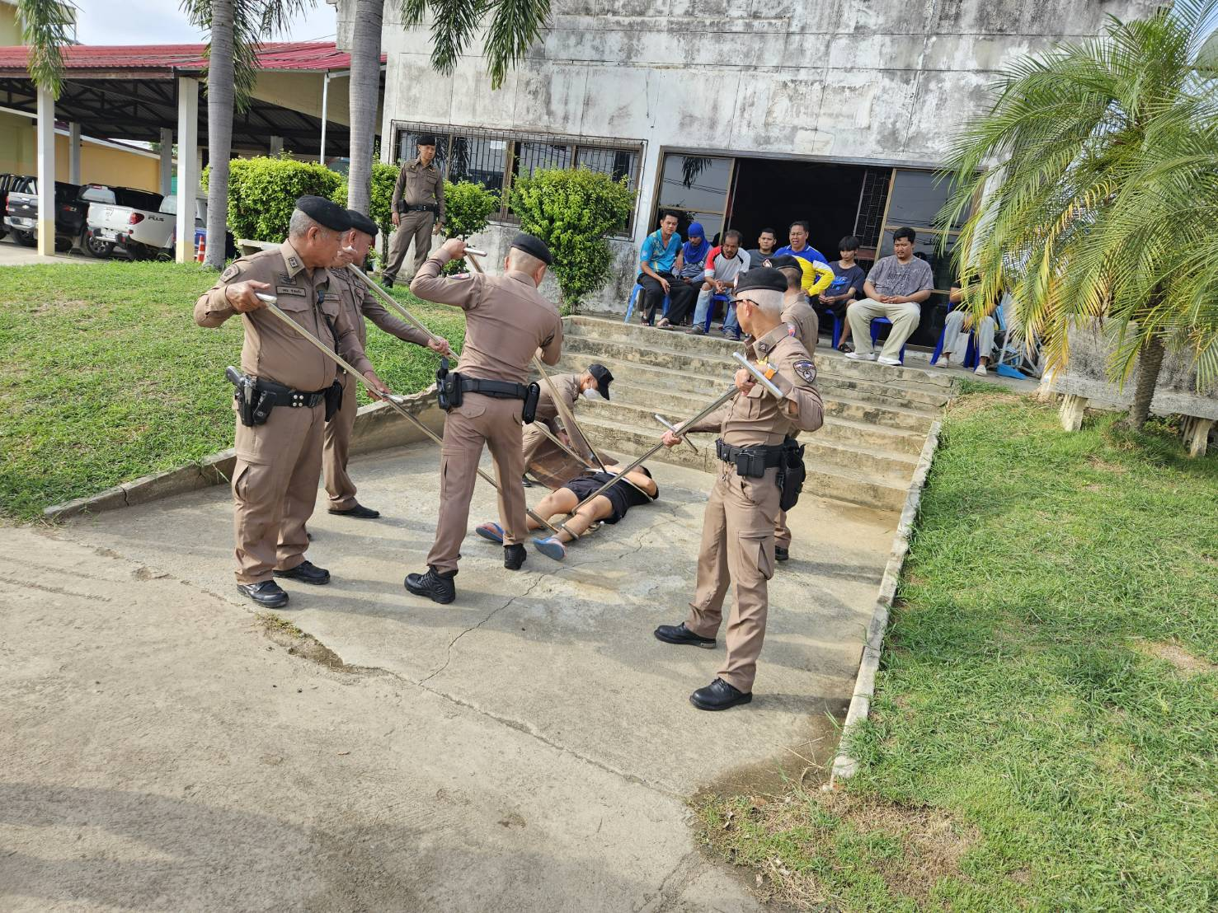

วันนี้(24 ต.ค.67 ) เวลา 09.00 น. พ.ต.ท.มานิตย์ จิตรเอก สว.สภ.บางลาย พร้อมเจ้าหน้าที่จิตอาสา สภ.บางลาย เข้าร่วมกับองค์การบริหารส่วนตำบลบางลายในกิจกรรมมอบถุงยังชีพให้กับผู้ประสพอุทกภัยในเขตพื้นที่ตำบลบางลาย ม1-ม.10 รวมทั้งสิ้น 1131 ครัวเรือน
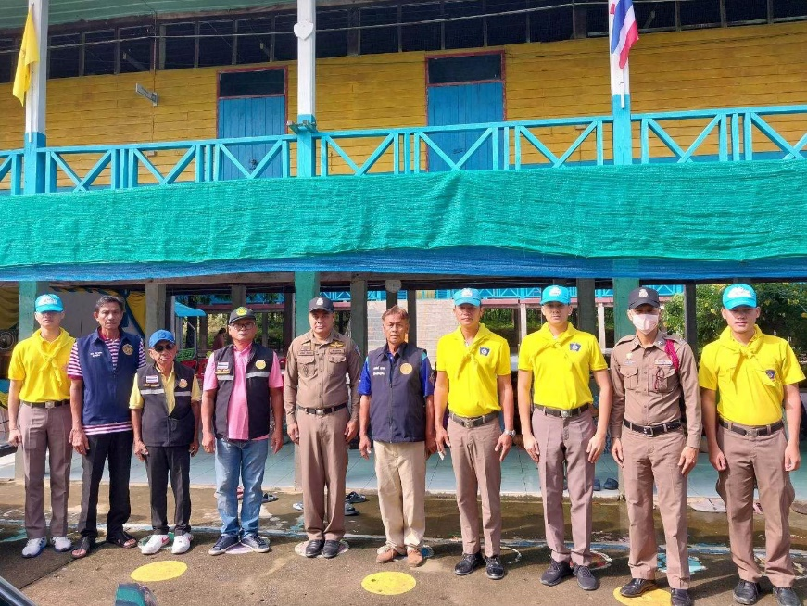

งานอำนวยการ
วันที่ 11 ตุลาคม 2567 เวลา 15.00 น. พ.ต.ท.มานิตย์ จิตรเอก สว.สภ.บางลายพร้อมด้วยข้าราชการตำรวจสภ.บางลาย เข้าร่วมกิจกรรมงานแข่งขันกีฬาฟุตบอลสานสัมพันธ์งานทอดผ้าป่าสามัคคี (วัดคุณพุ่ม) ณ โรงเรียนบางลายพิทยาคม
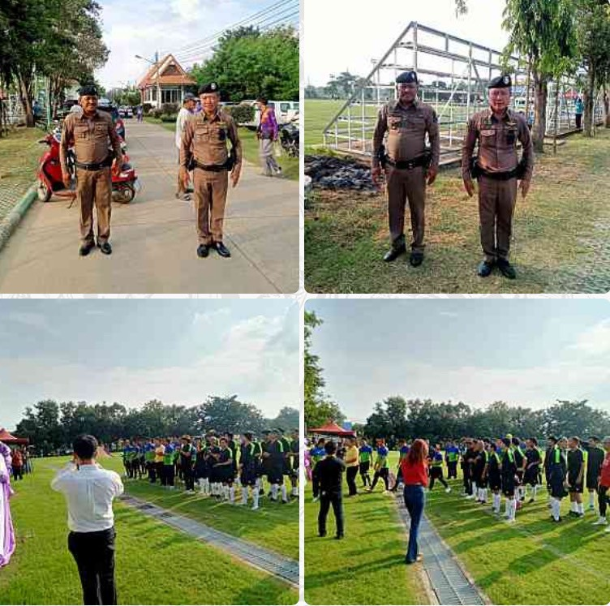

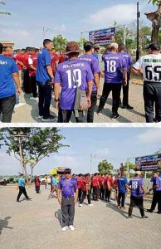
วันที่ 15 ตุลาคม 2567 เวลา 09.00 น. พ.ต.ท.มานิตย์ จิตรเอก สว.สภ.บางลายพร้อมด้วยข้าราชการตำรวจสภ.บางลาย เข้าร่วมกิจกรรมงานแข่งขันกีฬาเปตองสานสัมพันธ์ตำรวจ ณ ภจว.พิจิตร
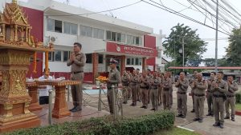
วันที่ 17 ตุลาคม 2567 เวลา 08:00 น. พ.ต.ท.มานิตย์ จิตรเอก สว.สภ.บางลาย พร้อมด้วยข้าราชการตำรวจ สภ.บางลายเข้าแถวร่วมพิธีเนื่องในวันตำรวจปี 2567 หน้า สภ.บางลายพร้อมทั้งไหว้ศาลพระภูมิ,ศาลตา-ยาย ประจำ สภ.บางลาย

งานสืบสวน

ภ.6 ภ.จว.พิจิตร สภ.บางลาย
เรียน ผู้บังคับบัญชา
วันที่(17 ต.ค.67)
เวลา 10.00น. ภายใต้การอำนวยการโดย
พ.ต.ท.มานิตย์ จิตรเอก สว.สภ.บางลาย
⛔️ชุดจับกุม
-เจ้าหน้าที่ตำรวจ ร.ต.อ.วัฒนกิจ กันทะลา รอง สวป.สภ.บางลาย
ร.ต.ท.พงศักดิ์ แสงโชติ
ด.ต.เอนก ประสาทชัยด.ต.พัฒนพล แย้มพุฒส.ต.ต.สุรเกียรติ วงษ์สุนทร
⛔ได้ร่วมจับกุมตัว
(pointing right)1.นาย เสน่ห์ จีนน่วม
อายุ 60 ปี 77 ม.4 ต.บางลาย อ.บึงนาราง จ.พิจิตร
⛔โดยกล่าวหาว่า
– เสพยาเสพติด
⛔️นำตัวส่งศูนย์คัดกรอง รพ.สต.บางลาย
จึงเรียนมาเพื่อโปรดทราบ
⛔โดยกล่าวหาว่า
– เสพยาเสพติด
⛔️นำตัวส่งศูนย์คัดกรอง รพ.สต.บางลาย
จึงเรียนมาเพื่อโปรดทราบ

ภ.6 ภ.จว.พิจิตร สภ.บางลาย
เรียน ผู้บังคับบัญชา
วันที่(17 ต.ค.67)
เวลา 10.00น. ภายใต้การอำนวยการโดย
พ.ต.ท.มานิตย์ จิตรเอก สว.สภ.บางลาย
⛔️ชุดจับกุม
-เจ้าหน้าที่ตำรวจ ร.ต.อ.วัฒนกิจ กันทะลา รอง สวป.สภ.บางลาย
ร.ต.ท.พงศักดิ์ แสงโชติ
ด.ต.เอนก ประสาทชัยด.ต.พัฒนพล แย้มพุฒส.ต.ต.สุรเกียรติ วงษ์สุนทร
⛔ได้ร่วมจับกุมตัว
(pointing right)
1.นาย นิพนธ์ สุขแจ่ม อายุ 32 ปี 299 ม.9 ต.บางลาย อ.บึงนาราง จ.พิจิตร
⛔โดยกล่าวหาว่า
– เสพยาเสพติด
⛔️นำตัวส่งศูนย์คัดกรอง รพ.สต.บางลาย
จึงเรียนมาเพื่อโปรดทราบ
⛔โดยกล่าวหาว่า
– เสพยาเสพติด
⛔️นำตัวส่งศูนย์คัดกรอง รพ.สต.บางลาย
จึงเรียนมาเพื่อโปรดทราบ

ภ.6 ภ.จว.พิจิตร สภ.บางลาย
เรียน ผู้บังคับบัญชา
ตามคำสั่ง ภ.จว.พิจิตร เรื่องการระดมกวาดล้างอาชญากรรมและปิดล้อมตรวจค้นตามเป้าหมาย ตาม “ยุทธการฟ้าสาง ของตำรวจภูธรจังหวัดพิจิตร “ สภ.บางลาย ได้ดำเนินการตามหมายค้นศาลจังหวัดพิจิตร ที่
420/2567 ลง 18 ต.ค.67
⛔️ขอรายงานผลการปฏิบัติดังนี้
วันที่ 18 ต.ค.67 เวลา 06.00น. ภายใต้การอำนวยการโดย
พ.ต.ท.มานิตย์ จิตรเอก สว.สภ.บางลาย
⛔️ชุดตรวจค้น
-เจ้าหน้าที่ตำรวจ ร.ต.อ.วัฒนกิจ กันทะลา รอง สวป.สภ.บางลาย ,
ร.ต.ท.พงศักดิ์ แสงโชติ รอง สว.(ป.).สภ.บางลาย, ด.ต.เอนก ประชัย,
ส.ต.ต.สุรเกียรติ วงษ์สุนทร
⛔ได้ร่วมตรวจค้น
(pointing right)1.นาย รังสรรค์ น้อยท่าทองอายุ 37 ปี
พักอาศัยบ้านเลขที่ 67/1 ม.1 ตำบลบางลาย อำเภอ บึงนาราง จังหวัดพิจิตร
🖍️ตรวจค้นไม่พบสิ่งของผิดกฏหมายตรวจปัสสาวะไม่พบยาเสพติด
จึงเรียนมาเพื่อโปรดทราบ

งานสอบสวน

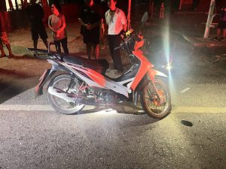
เมื่อวันที่10 ต.ค. 2567 เวลา 20.00 น. พนักงานสอบสวนได้รับแจ้งเหตุอุบัติเหตุรถชน ระหว่าง รถ จักรยานยนต์กับรถยนต์ พนักงานสอบสวน จึงออกตรวจที่เกิดเหตุถ่ายภาพที่เกิดเหตุ จัดทำแผนที่โดยสังเขป รวบรวมพยานหลักฐานเพื่อดำเนินคดีตามกฎหมายต่อไป

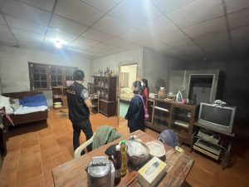
เมื่อวันที่15 ตุลาคม 2567 เวลา 02.00 น.พนักงานสอบสวนได้รับแจ้งความร้องทุกข์ โดยผู้แจ้งเหตุลักทรัพย์ โดยผู้แจ้งเดินทางมาพบพนักงานสอบสวนที่ สภ.บางลาย พนักงานสอบสวนพร้อมชุดสืบสวน ร่วมกันออกตรวจสถานที่เกิดเหตุ เพื่อรวบรวมพยานหลักฐานดำเนินคดีตามกฎหมายต่อไป
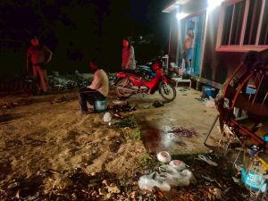
เมื่อวันที่ 26 ตุลาคม 2567 เวลา 22.00 น.พนักงานสอบสวนได้รับแจ้งมีเหตุพยายามฆ่า มีผู้ได้รับบาดเจ็บ พนักงานสอบสวนพร้อมชุดสืบสวน ร่วมกันออกตรวจสถานที่เกิดเหตุ เพื่อรวบรวมพยานหลักฐานดำเนินคดีตามกฎหมายต่อไป

งานจราจร
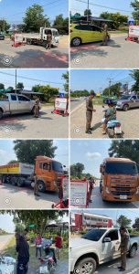
วันนี้( 10 ต.ค. 2567)เวลา 09.30-10.30 น. เจ้าหน้าที่ตำรวจภายใต้การอำนวยการโดย พ.ต.ท.มานิตย์ จิตรเอก สว.สภ.บางลายฯได้สั่งการให้ ร.ต.อ.เอกสิทธิ์ ลึกล้น รอง สวป.สภ.บางลายปฏิบัติหน้าที่ร้อยเวร 20 พร้อมพร้อมด้วยสายตรวจราจร ตั้งจุดตรวจกวดขันวินัยจราจร ตั้งจุดตรวจบริเวณหน้า สภ.บางลาย ถนน 1289 สายบึงนาราง – วังสำโรง หมู่ที่ 8 ต.บางลาย อ.บึงนาราง จ.พิจิตร
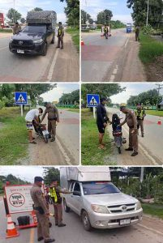
วันนี้( 26 ต.ค. 2567)เวลา 15.00 น. เจ้าหน้าที่ตำรวจภายใต้การอำนวยการโดย พ.ต.ท.มานิตย์ จิตรเอก สว.สภ.บางลายฯได้สั่งการให้ ร.ต.อ.ปัญญา ทับทอง รอง สว.สส.สภ.บางลายปฏิบัติหน้าที่ร้อยเวร 20 พร้อมพร้อมด้วยสายตรวจราจร ตั้งจุดตรวจกวดขันวินัยจราจร ตั้งจุดตรวจบริเวณหน้า สภ.บางลาย ถนน 1289 สายบึงนาราง – วังสำโรง หมู่ที่ 8 ต.บางลาย อ.บึงนาราง จ.พิจิตร
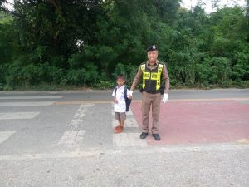
วันที่ 28 ต.ค. 2567 เวลา 15.00 ร.ต.ท. ณรงค์ รวมเงิน รอง.สว.(ป.)สภ.บางลาย ปฎิบัติหน้าที่อำนวยความสะดวกจราจร หน้าโรงเรียนบางลายเหนือ

